

本科毕业设计（论文）

基于深度学习的达州市通川区二手房数据挖掘与分析

姓 名：吴虹霖
学 号：202239050036
专 业：数据科学与大数据技术
年 级 班：2022级01班（本）
指导教师：刘放
二级学院：计算机工程学院

二〇二六年六月

原创声明
本人声明所呈交的学位论文是本人在导师指导下进行的研究工作及取得的研究成果。除了文中特别加以标注和致谢的地方外，论文中不包含他人已经发表或撰写过的研究成果，也不包含为获得 四川工业科技学院 或其他教育机构的学位或证书而使用过的材料。与我一同工作的同志对本研究所做的任何贡献均已在论文中作了明确的说明。本人完全意识到本声明的法律结果由本人承担。

毕业论文作者签名：吴虹霖 签字日期： 2026年 5月

学位论文版权使用授权书
本学位论文作者完全了解 四川工业科技学院 有关保留、使用学位论文的规定，有权保留并向国家有关部门或机构送交论文的复印件和磁盘，允许论文被查阅和借阅。本人授权 四川工业科技学院 可以将学位论文的全部或部分内容编入有关数据库进行检索，可以采用影印、缩印或扫描等复制手段保存、汇编学位论文。

毕业论文作者签名：吴虹霖 日期： 2026年 5月

摘 要
房地产业是国民经济的重要支柱产业，它的价格波动情况，直接关系到老百姓的民生问题。达州市通川区属于主城区的核心区域，当地的二手房市场，也表现出了比较明显的区域性特征。传统的研究方法，往往没办法有效捕捉到房价序列当中复杂的非线性规律，所以说，探索深度学习技术在区域房地产市场分析中的应用价值就显得特别迫切。
本论文主要通过自动化采集、系统化预处理，还有多算法性能对比这几种方式，一步步构建出了一套完整的房价预测体系。这项研究的目的，就是为了挖掘房价演变的内在规律，同时找出不同算法各自的适用边界。
本研究借助DrissionPage库，模拟抓取到了2995条二手房成交记录，通过数据预处理显著提升了序列的信噪比。从对比实验的结果来看，DLinear和LR均取得了R²>0.92的预测效果。和树模型在预测过程中出现的“钝化”瓶颈比起来，LSTM模型的门控机制，在追踪市场下行极值这一方面，展现出了很明显的优势。本研究为区域房价的研判工作，提供了比较稳健的技术支撑。

关键词：深度学习；房价预测；数据挖掘；达州市；二手房市场

Abstract
The real estate industry is an important pillar of the national economy, and fluctuations in its prices are directly related to the livelihood of the general public. Tongchuan District in Dazhou City belongs to the core area of the main urban district, and the local second-hand housing market also exhibits relatively obvious regional characteristics. Traditional research methods often cannot effectively capture the complex nonlinear patterns in housing price series, so exploring the application value of deep learning technology in regional real estate market analysis has become particularly urgent.
This paper primarily constructs a complete housing price prediction system step by step through automated data collection, systematic preprocessing, and multi-algorithm performance comparison. The purpose of this research is to uncover the intrinsic patterns of housing price evolution while identifying the applicable boundaries of different algorithms.
This study used the DrissionPage library to simulate the collection of 2,995 second-hand housing transaction records, and the data preprocessing significantly improved the signal-to-noise ratio of the series. According to the results of comparative experiments, the DLinear and LR models achieved high-precision predictions with R²>0.92. Compared with the 'blunting' bottleneck encountered by tree models during prediction, the gating mechanism of the LSTM model shows significant advantages in tracking extreme market downturns. This study provides relatively robust technical support for the analysis of regional housing prices.

Keywords: Deep Learning, Housing Price Prediction, Data Mining, Dazhou City, Second-hand Housing Market

目录
第1章 绪 论 1
1.1研究背景与意义 1
1.2国内外研究现状 1
1.2.1国内研究方面 2
1.2.2国外研究方面 2
1.3研究内容与方法 3
1.4论文章节安排 4
第2章 相关理论与技术基础 5
2.1深度学习相关理论 5
2.2线性回归 5
2.3XGboost 7
2.4随机森林 8
2.5LSTM网络 9
2.6Dlinear 11
2.7本章小结 13
第3章 达州市通川区二手房数据收集与预处理 14
3.1数据采集 14
3.2数据预处理方法与过程 16
3.2.1异常值剔除 16
3.2.2日均价聚合 17
3.2.3缺失值处理 17
3.2.4移动平均 18
3.2.5特征工程 19
3.3数据可视化和质量评估 20
3.3.1数据可视化 20
3.3.2质量评估 22
3.4本章小结 23
第4章 实验和可视化分析 24
4.1原始数据样本可视化 24
4.2评估指标选择 26
4.3模型预测结果 26
4.3.1线性回归结果展示 26
4.3.2XGBoost结果展示 28
4.3.3随机森林结果展示 29
4.3.4LSTM结果展示 31
4.3.5Dlinear结果展示 33
4.4 对比分析 36
4.4.1指标对比分析 36
4.4.2外推预测实验 37
4.5本章小结 38
第5章 结论 40
5.1研究总结 40
5.2研究展望 40
参考文献 42
附录 所使用的部分程序 43
致 谢 65

第1章 绪 论

1.1研究背景与意义
房地产业属于国民经济的支柱性行业，它的价格起伏同千家万户的切身利益休戚相关，还会左右宏观经济的稳定运行情况，近些年来，伴随着城镇化速度的提升以及调控政策的不断完善，房价走向表现出突出的区域差别特点。
达州市处于四川省东北部，属于川渝交汇地带的关键节点城市，通川区为达州主城区的核心区域，承载着全市大概40%的常住人口以及大部分商业资源，所以，通川区二手房市场的价格走向对于整个地区的房地产业来说有着很大的引导作用和参考价值。由于棚户区改造实行货币化安置政策，城镇化进程不断加快，通川区的二手房价格迅速上涨；但到后来，随着调控政策变得更为严格，人口流入速度减慢，区域供应量过多，房价便步入了一段持续调整的时期，在此种大环境之下，怎样科学地剖析通川区房价以往的发展特点，精确地预估将来会朝着哪个方向去，这就成了购房者想要规避风险，房企改善投资规划，政府做到精准发力实施调控的共同目标所在。
传统统计归纳方法比较单一，很难把房价背后那些非线性的规律还有时间上的依赖关系给完整地抓取出来。所以本研究引入五种模型，从传统的机器学习到前沿的深度学习都有代表，包括了线性回归、随机森林、XGBoost、长短期记忆网络也就是LSTM以及Dlinear。线性回归和树模型比如随机森林和XGBoost，它们在处理结构化特征和构建预测基准方面表现得特别稳定可靠。而像LSTM这类深度学习网络的优势则在于挖掘复杂的非线性变化以及长期的时间序列依赖关系。把这五类跨越不同维度的预测技术综合起来应用到通川区房价的对比研究里，能够为各类市场参与者提供一个更全面也更客观的数据驱动型决策参考依据，这其中的理论意义和现实价值都是相当突出的。

1.2国内外研究现状

1.2.1国内研究方面
周志华于2016年撰写的《机器学习》，给国内研究者给予了重要的理论指引^{[1]}，王珊与萨师煊在2014年所著的《数据库系统概论》，为大规模房地产数据的运作形成了技术根基^{[2]}，刘鹏（2017）则从实战角度进一步探讨了大数据时代下数据挖掘与机器学习的深度融合，为复杂数据的处理提供了操作指南^{[3]}。在房地产垂直应用领域，王浩与刘静（2018）系统分析了数据挖掘技术在房地产市场分析中的具体应用路径^{[4]}；李洋和王艳在2020年全面梳理了依靠多维算法来预测房价的方法，表明此领域正处于发展阶段，其模型框架还需进一步完善^{[5]}。近些年来，曾静和廖书真在2023年，戴瑗与郑传行在2021年，马腾和余粟在2023年这些学者均把Python爬虫当作工具，针对河源，南京，廊坊等地的二手房数据展开了收集与分析^{[6-9, 11-12]}，在数据获取和可视化方面积攒了许多经验，不过大多仅仅停留在描述性统计以及单一简单预测层面，对于多模型对比，特别是传统机器学习（如线性回归、随机森林、XGBoost）与前沿深度学习架构（如LSTM、Dlinear）的综合评估与适用性探讨还不够深入。
对于达州市及其周边区域来说，当前还未出现过专门针对通川区二手房市场采用跨维度模型进行对比分析的研究，张晖（2020）虽然探讨了大数据技术在城市二手房价格预测方面的应用，但并未充分考虑区域特征与小样本数据的局限性^{[10]}。本研究立足于吴晓波（2018）提出的房地产市场分析与投资决策框架^{[13]}，试图弥补这一空白，将线性回归、随机森林、XGBoost、LSTM以及Dlinear这五种模型系统应用于通川区二手房价的预测与对比当中，既具备探究不同量级模型适用边界的理论革新意义，也拥有较强的现实操作价值。

1.2.2国外研究方面
早期的研究大多采用线性回归、时间序列这些计量经济学方法构建预测基准；机器学习兴起之后，决策树、支持向量机、随机森林等方法陆陆续续被用到房价预测领域当中，显著提升了模型对非线性关系的拟合能力。在深度学习领域，Goodfellow等人于2016年在《深度学习》一书中详细论述了深度神经网络的理论支撑，这就为这项技术在房地产行业的应用形成了基础^{[14]}。随后，Chen与Guestrin于2016年提出的XGBoost算法，更是极大推动了集成学习在结构化表格数据预测中的表现^{[15]}。近些年来，Deng等人在2022年提出一种结合时空特性的LSTM神经网络模型，经由把地理位置信息同历史价格序列融合起来，明显改善了时序预测的准确性^{[16]}；同时，利用简单的线性层直接对时间步进行映射，并以移动平均策略将原始序列拆解为互补的趋势分量与季节分量——这种由Zeng等学者提出的Dlinear模型^{[17]}，通过对时序数据的“解构再处理”，在很大程度上挑战了Transformer架构在长期预测中的复杂性霸权。大体来说，不同发展阶段的算法各有侧重，传统机器学习在小样本数据上具备更强的鲁棒性，而深度学习在获取时间序列非线性特征时表现出较大的上限优势，综合应用这五大类模型进行交叉对比，正逐渐成为国外相关预测研究的重要趋势。

1.3研究内容与方法
本研究的主要内容包括五个方面：
- 以链家平台作为数据源，经由Python网络爬虫来批量采集达州市通川区从2023年至2026年的二手房交易历史数据，其中包含时期，均价等等这些核心字段。
- 对原始数据开展系统预处理，涵盖清洗，去重，缺失值填补，异常值处理以及移动平均，以保证数据质量符合多类模型训练的要求。
- 利用描述性统计和立体可视化分析，从价格走向，波动特点，分布规则等方面体现通川区二手房市场的阶段特性与深层规律。
- 搭建一个对比实验的框架，这个框架里包含了传统统计模型、集成学习还有前沿的深度学习。在生成时间序列样本时，采用了滑动窗口法这类策略。利用MAE、RMSE和R2等指标，考察不同复杂度的模型在小样本数据集上的实际表现。
- 利用训练有素的五种模型分别预测未来12天的房价走向，再借助可视化图表直观对比显示各模型的预测结论与趋势差异，从而给各个市场的参与者给予客观、多维度的决策支持。

1.4论文章节安排
本论文共分为五章。
第一章属于绪论部分，其中会阐述研究的背景，意义，国内外的研究现状，研究内容以及方法。
第二章主要介绍深度学习，线性回归、XGboost、随机森林、LSTM以及Dlinear网络等方面的理论与技术基础。
第三章细致地说明数据收集方案，预处理方法还有数据质量评定的结果。
第四章则体现描述性统计分析的结果，模型训练的过程以及预测结果的分析情况。
第五章结论概括研究成果，表明研究不足并且对未来的发展作出展望。

相关理论与技术基础
本研究打破了单一预测算法的局限，构建了涵盖传统统计模型、集成学习与前沿深度学习的跨维度对比预测框架。下面将对本深度学习相关理论，以及研究所涉及的五大关键预测模型（线性回归、随机森林、XGBoost、LSTM以及Dlinear）的技术原理进行系统性地阐释。

2.1深度学习相关理论
深度学习属于机器学习的一个重要分支，它的核心理念在于形成包含诸多处理层的神经网络，依靠逐层抽象来达成数据特征的自动化学习以及复杂模式的判别，同传统机器学习方法比起来，深度学习最明显的长处就是免去人工执行特征工程的必要，可以径直从原始数据当中自动获取有效的特征表现形式，所以才在图像识别，自然语言处理，语音识别以及时间序列预测等众多领域收获了超越性的进程。
深度神经网络的基本合成单元为神经元，众多神经元依照特定的拓扑结构形成网络层，多层累加而成深度网络，在前向传递时段，输入数据逐层流入直至到达输出层，每一层均对数据执行非线性变换以获取特征。而在反向传递时段，则经由计算预测值与实际值之间的误差，并借助梯度下降法来更新网络权重，这样一种端对端的学习机制使得深度学习模型可自行从大量数据当中探寻到复杂的数据模式。

2.2线性回归
何为线性回归（Linear Regression），它在统计学与机器学习领域，算得上是最基础、应用也最普遍的预测模型。其核心逻辑很明确，结合具体数据特征，先假设目标变量（因变量）与单个或多个特征变量（自变量）存在线性映射，再用历史数据拟合出最佳直线——高维空间中则是超平面，进而捕捉数据的宏观演变规律。
针对通川区二手房价预测这一具体任务，本研究特意将线性回归构建为基准模型（Baseline模型），这种做法合理且必要，核心目的就是衡量其他复杂非线性模型的性能提升空间。而一元线性回归是该模型的基础形式，在这种回归方式下，模型的核心动作的就是在二维坐标系内，寻找一条被称为“最佳拟合线（Best Fit Line / Regression Line）”的线条，其标准数学公式如下：
$Y=β_{1}X+β_{0}+ϵ$ (2-1)
原理如图所示：
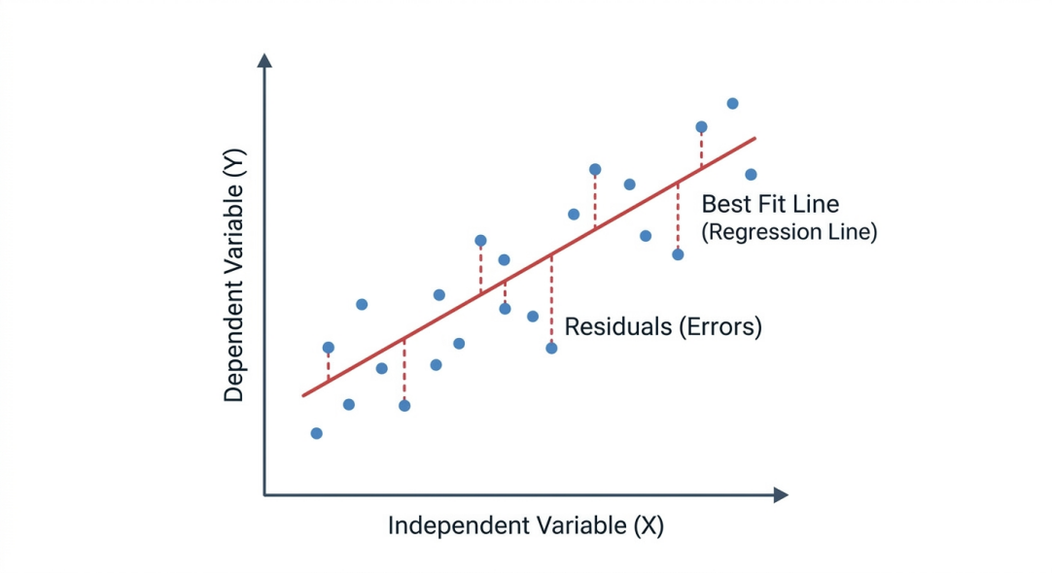
图2-1 线性回归模型示例
图中横轴，对应模型的输入特征X。拿房价时序预测任务来讲，它多是时间步长（像月份序号）这类数值型结构化特征。纵轴是模型要预测的目标真实值Y，本研究里，它就是通川区二手房的实际成交单价。贯穿蓝色数据点群的红色实线，正是模型学到的整体线性走向。公式中的β₁是直线斜率（权重参数），直接决定房价随时间变化的快慢与方向；β₀则是截距（偏置参数），决定了这条直线的起始位置。那些从蓝色真实数据点垂直连向红色拟合线的虚线，其实就是房价真实值与模型预测值的偏差，对应公式里的随机误差项ϵ。
求解线性回归的最优参数，常用普通最小二乘法（Ordinary Least Squares，OLS）或梯度下降法（Gradient Descent）。优化核心很简单：让所有训练样本的“残差平方和（Sum of Squared Residuals）”降到最低——说白了就是不断调整β₁和β₀，让红色直线尽可能贴近所有蓝色数据点。

2.3XGboost
XGBoost（eXtreme Gradient Boosting，极端梯度提升）是一种基于决策树的集成机器学习算法。与传统的单一模型不同，XGBoost的核心思想是通过“梯度提升”技术，构建一系列相互协作的决策树模型，让后续的树不断去纠正前面树的预测错误，最终组合成一个精度极高的强学习器。原理框架如图所示。
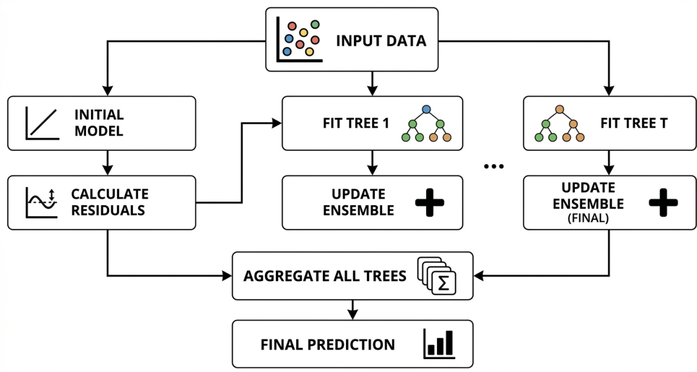
图2-2 XGboost原理图
对照图中原理框架，我们能清晰拆解XGBoost的内部序列化训练流程，具体流程如下所示。
模型会接收初始的历史房价特征作为输入数据（Data），并先构建第一棵基础决策树（Tree 1）完成初步预测。单棵树的拟合能力本就有限，其预测结果与房价真实值之间必然存在偏差，这一偏差在图中被定义为“误差1（Error 1）”。
不同于重新训练同款树，XGBoost会紧接着构建第二棵决策树（Tree 2），它的学习目标不再是原始房价数据，而是专门对准第一棵树留下的“误差1”进行拟合。即便Tree 2拟合完成，仍会残留更细微的偏差，也就是“误差2（Error 2）”。之后，第三棵决策树（Tree 3）会继续聚焦“误差2”展开学习、弥补偏差，这种“依托残差持续学习”的迭代过程，会一直进行到达到预设树数量，或是误差降至符合要求的水平为止。
最终预测结果（Final Prediction）的得出很简单：XGBoost会将Tree 1、Tree 2、Tree 3等所有串行生成的决策树预测结果累加。每一棵树都精准弥补了前一棵树的预测盲区，多棵树的预测结果融合后，就能形成鲁棒性极强的最终预测结果。

2.4随机森林
随机森林，这个算法其实是一种基于Bagging的集成学习方法。它的基本想法挺简单的，就是那句老话说的三个臭皮匠顶个诸葛亮，通过构建一大堆相互独立的决策树然后把它们的预测结果给汇总起来。这样做的好处是能有效降低单一决策树容易过拟合的风险，从而让模型的整体预测精度和泛化能力都得到提升。对应的原理图可以看下面的图示。
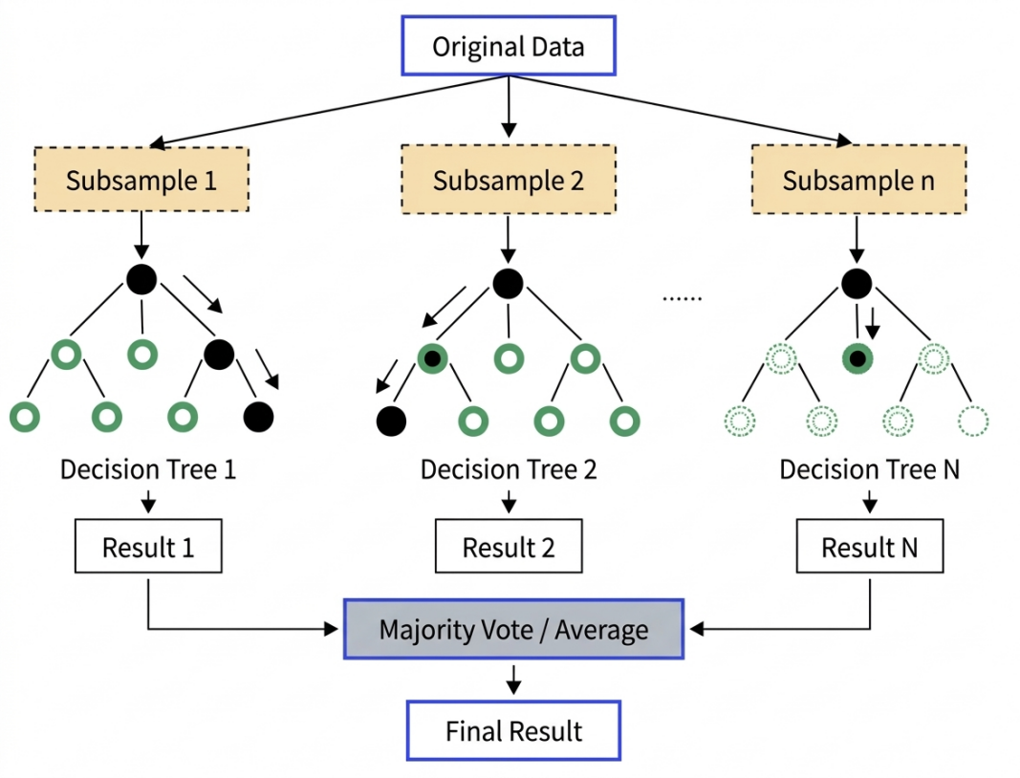
图2-3 随机森林原理图
从图中可以看出，模型从原始的房价历史数据集（Data）中，采用“有放回抽样（Bootstrap Sampling）”的方式，随机抽取生成多个不同的数据子集。这些子集分别被送入不同的决策树（Tree 1、Tree 2、Tree 3直至Tree N）中进行独立训练。
这些决策树是并行生长的，它们之间互不干扰，这和XGBoost那种串行纠错机制完全不同。每棵树在生长的时候，不仅训练数据是随机抽取的，就连每次节点分裂时用到的特征，比如年份、月份这些，也是从全部特征里随机挑出来的一部分。这种双重随机性让每一棵树都变得不一样了，从而能够捕捉到数据里不同维度的规律。
当面临新的预测任务时，每一棵训练好的决策树都会各自给出一个预测结果（Prediction 1、Prediction 2、Prediction N）。
随机森林最后会将所有树的预测结果进行汇总（合并），得出最终的预测值（Final Prediction）。图中展示的“多数投票（Majority Voting）”机制主要用于分类任务（比如预测房价是涨还是跌）；而在本研究的通川区二手房价具体数值预测中（属于回归任务），随机森林则会采用“平均法（Averaging）”，即把所有决策树预测出的价格相加求平均，公式表现为：
$\bar{Y}=\frac{1}{N}\sum_{i=1}^{N}{P_{i}}$ (2-2)
其中N为决策树的总数，P_{i}为第i棵树的预测价格。
在预测通川区二手房价这个具体场景里，随机森林的价值显得特别突出。当样本量很小又是时间序列数据时，深度学习模型很容易就过拟合了，但随机森林不一样，它那种并行的集成方式让它天生就不太容易过拟合。而且它对数据里的异常点不怎么敏感，比如某些月份房价突然大涨或大跌的情况，它不需要对特征做很复杂的标准化处理就能比较好地抓住房价那些非线性的波动规律。在这次做的对比实验里面，它和XGBoost一起构成了集成学习方法的主要部分。

2.5LSTM网络
长短期记忆网络（Long Short-Term Memory，LSTM）是一种特殊的循环神经网络（RNN），旨在解决传统RNN在处理长序列数据时容易出现的梯度消失及梯度爆炸问题。如图所示，LSTM的核心架构包含三个门控单元（遗忘门、输入门、输出门）与一条贯穿始终的细胞状态（Cell State）链，这种结构使其能够有效地学习并保存长序列中的依赖关系。
LSTM内部的运行机制如图所示：
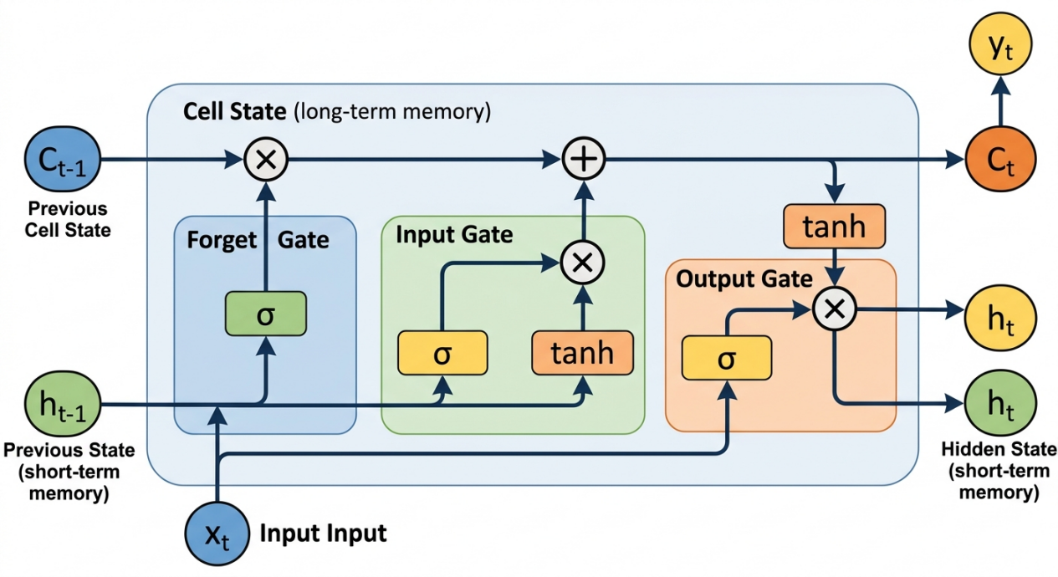
图2-4 LSTM原理图
从原理图可以看出，首先，LSTM在当前时间步t会接收两个外部输入：当前时刻的数据输入X_{t}以及上一时刻传递过来的隐藏状态h_{t-1}（Previous State，即短期记忆short-term memory）。同时，贯穿网络顶部的水平线代表细胞状态（Cell State），它传递着上一时刻的长期记忆C_{t-1}（Previous Cell State）。
（1）遗忘门（Forget Gate）
该门由一个Sigmoid激活函数层组成，决定了从上一时刻的长期记忆C_{t-1}中舍弃哪些信息。它将X_{t}和h_{t-1}进行计算，然后输出一个介于0到1之间的遗忘权重$f_{t}$。该权重随后与C_{t-1}进行逐元素相乘操作，权重中的0代表“彻底遗忘”，1代表“完全保留”。其公式为：
$f_{t}=σ(W_{f}⋅[h_{t−1},X_{t}]+b_{f})$ (2-3)
其中$b_{f}$为遗忘门中的$σ$层偏置。
（2）输入门（Input Gate）
该门负责决定将哪些新信息存入当前的细胞状态中。其中$σ$层输出更新权重$i_{t}$，决定更新的程度；tanh层生成包含新信息的候选向量${\tilde{C}}_{t}$。这两部分结果进行逐元素相乘后，再与被遗忘门处理过的细胞状态逐元素相加（图中的+符号），从而生成当前时刻新的长期记忆C_{t}。公式如下：
$i_{t}=σ(W_{i}⋅[h_{t−1},X_{t}]+b_{i})$ (2-4)
${\tilde{C}}_{t}=\tanh{(}W_{c}⋅[h_{t−1},X_{t}]+b_{c})$ (2-5)
$C_{t}=f_{t}×C_{t−1}+i_{t}×{\tilde{C}}_{t}$ (2-6)
其中$W_{i}和b_{i}分别是输入门中σ层的权重和偏置，W_{c}$和$b_{c}$分别是输入门中tanh层的权重和偏置。
（3）输出门（Output Gate）
该门负责基于输入门输出的细胞状态$C_{t}$筛选出当前时刻的输出。输出门先将$X_{t}$和$h_{t−1}$传入$σ$层计算出输出权重o_{t}，然后将最新的细胞状态$C_{t}$传入Tanh层将其值映射到-1到1之间，再将它与o_{t}进行相乘，得到当前时刻的隐藏状态$h_{t}$（Hidden State，即更新后的短期记忆）。$h_{t}$就是当前时刻的隐层输出，同时也会被传递给下一个时间步。某些预测任务会直接从$h_{t}$经过线性映射得到最终的预测结果y_{t}。输入门相关公式如下：
$o_{t}=σ(W_{o}⋅[h_{t−1},X_{t}]+b_{o})$ (2-7)
$h_{t}=o_{t}×\tanh{(}C_{t})$ (2-8)
其中$W_{o}$和$b_{o}$是输出门中$σ$的权重和偏置。
LSTM正是靠着这套复杂的门控结构和数学计算，能够比较精确地筛掉噪声，同时把关键的时序特征给保留下来。具体到通川区二手房价预测这个事上，这种机制尤其擅长捕捉那些宏观政策在很长一段时间里对房价产生的、那种深远的影响，从而把房价演变过程中内在的时序动态规律比较完整地留存住。

2.6 Dlinear
Dlinear（Decomposition Linear）是2022年才出现在长期时间序列预测领域的一个新架构，它没有去依赖复杂的注意力机制，反而回归到了时间序列分析里更本质的方法上去。它的核心想法其实很直接：先把原始序列分解开，然后对分解得到的各个成分分别去做线性变换处理。图2-5展示了它的原理示意图。
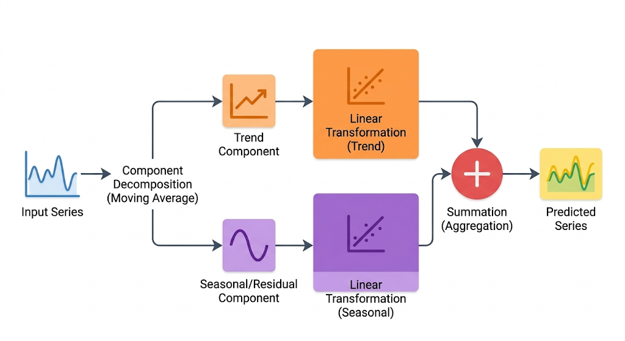
图2-5 Dlinear原理图
模型的第一步处理，是把一段历史时间窗口的数据作为输入序列。然后进入成分分解模块，这个模块会借助移动平均技术来工作，它能把原始序列拆成两部分，一部分是趋势成分，另一部分则是季节和残差成分。移动平均的作用在于平滑那些短期的波动，这样就能提炼出序列里长期的趋势了。而剩下的那部分内容呢，就涵盖了季节性的变化还有那些不规则的波动。
分解之后，两个成分会分别进入不同的线性变换层。趋势成分经过一个线性层，就能得到趋势预测的结果；而残差成分得通过另一个独立的线性层来处理，最后输出季节预测结果。这两个线性层就是模型里仅有的那些可以训练的参数。
最后由聚合模块发力，将两个线性层的输出简单相加，整合趋势与季节信息，形成对未来值的综合估计，即最终预测序列。
Dlinear的设计其实相当简洁，它的参数数量比那些传统的深度学习模型要少得多，这样一来，不仅省掉了复杂的超参数调优过程，还能有效避免过拟合的问题。

2.7本章小结
本章介绍了研究中所用到的各种统计模型、集成学习还有深度学习。线性回归作为基准，被用来抓住大的宏观趋势。随机森林和XGBoost这两个模型，它们依靠的是集成学习的机制，这种机制能比较好地防止过拟合的问题出现，并且在处理残差方面表现出了独特优势。
从简单线性映射到复杂时序记忆，再到序列解构，本章通过递进式理论阐释，解释了各算法的原理架构。后续将以此为基础展开具体实验，展示各算法在达州市通川区二手房房价预测场景下的表现差异。

达州市通川区二手房数据收集与预处理
在具体实验中，极其重要的一个步骤就是数据预处理。数据质量的高低严重影响力最后预测效果的好坏。本章将详细讲解研究如何利用网络爬虫技术获取达州市通川区2023至2026年期间的二手房成交历史数据，并通过系统化的清洗与特征变换提升整体数据质量。

3.1数据采集
本研究以链家网作为二手房成交数据的来源。链家网是国内覆盖面较广的房产信息平台，其成交数据由真实交易记录组成，具有较高的可信度。实验的采集目标为网站提供的所有达州市通川区历史成交房源。原始网站如图3-1所示。
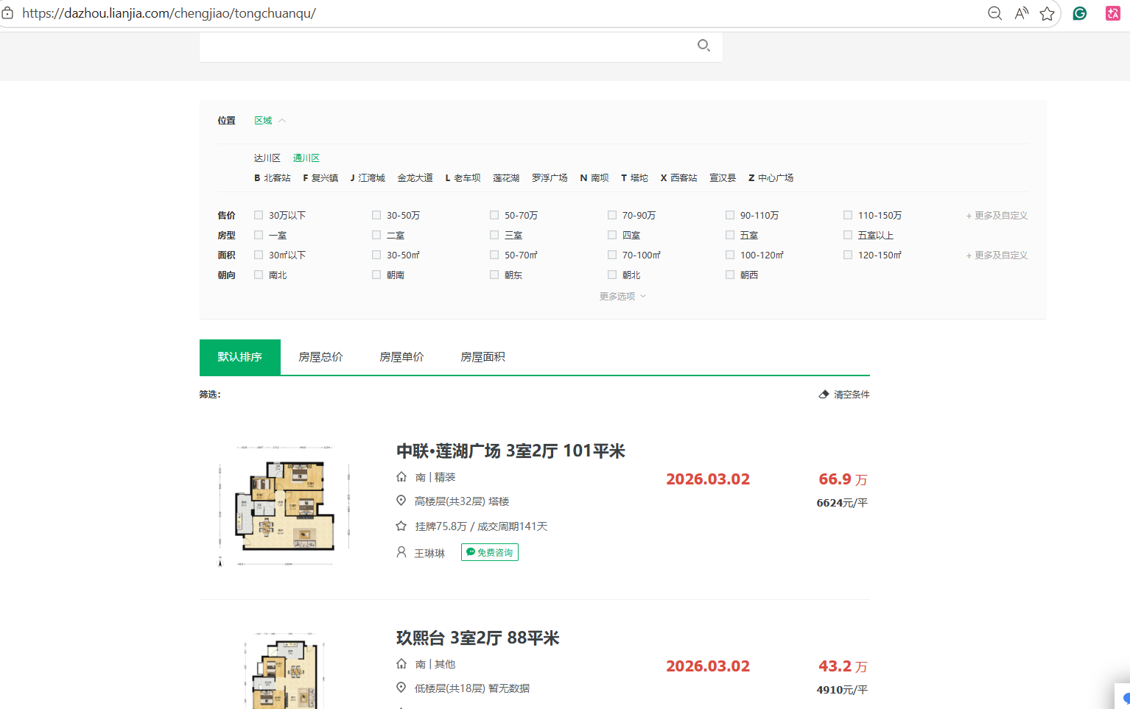
图3-1 网站数据示例
由于链家的反爬能力太强，因此研究选用DrissionPage库进行采集，利用人机结合式爬取。该库封装了浏览器自动化与网络请求功能，可模拟真实用户访问。爬虫程序运行在Windows 11系统上。Python版本为3.10。
从第一页开始逐页访问，每页先检查页面是否出现验证码或登录框。若出现则暂停并提示人工处理。处理完成后继续加载当前页。循环执行直到总共的100页被抓取完全。
页面结构解析采用XPath定位。每个房源信息包含在<ul class="listContent">下的<li>标签中。对每个<li>提取以下字段：小区名称、户型、面积、朝向、装修、楼层、挂牌价、成交周期、成交时间、总价和单价
提取到的数据暂存于列表，每页抓取完成后随机休眠0至1秒，降低请求频率。全部页面抓取完毕后将列表转为DataFrame，保存为CSV文件，文件名包含记录总数。采集过程持续约30分钟。共抓取到有效房源记录2995条。部分页面存在缺失字段，程序已做容错处理。
表3-1展示了爬取到的原始数据样例。每条记录代表一套二手房的成交信息。
表3-1 部分样本数据
小区 | 户型 | 面积 | 朝向 | 装修 | 楼层 | 挂牌价 | 成交周期 | 成交时间 | 总价 | 单价
天誉誉府 | 5室3厅 | 146.0 | 南 | 精装 | 中楼层 | 168.0 | 45 | 2026-02-28 | 150.0 | 20274.0
金利多青华园 | 2室1厅 | 72.0 | 北 | 简装 | 低楼层 | 52.0 | 12 | 2026-02-27 | 51.5 | 6098.0
国际新城 | 3室2厅 | 122.14 | 南 | 精装 | - | - | 8 | 2026-02-27 | 56.8 | 4651.0
邦泰·天著 | 3室2厅 | 87.0 | 南 | 精装 | - | - | 14 | 2026-02-25 | 77.0 | 8851.0

3.2数据预处理方法与过程
刚抓取到的数据包含了许多噪音，为了确保模型训练效果更好，本研究对原始数据实施了较为严格的数据预处理。爬取下的原始成交记录共有2995条，单价字段中存在这许多异常值，比如部分房源标价低于每平方米1000元或高于9000元，这些数据与实际市场情况明显不符所以需要剔除；在同一天内可能有多套房屋成交形成多条记录，始价格序列波动剧烈；原始序列日期索引并不连续，存在着没有交易的空缺日等等，这些都急需要进行数据预处理。

3.2.1异常值剔除
预处理的第一步就是剔除极端异常的价格数据。
异常值去除前的表格数据样例如表3-2所示，由于实验只对单价做时间序列预测，因此我们只提取了单价和成交时间的字段。
表3-2 原始部分样本数据
成交时间 | 单价
2026.02.28 | 20274.0
2026.02.27 | 6098.0
2026.02.27 | 4651.0
2026-02-25 | 8851.0
可以从表中看出，2026.02.28为20274.0的单价，存在数据过大的情况，因此实验设定价格保留区间为1000元/m²至9000元/m²，超出范围视为噪点直接删除。本次剔除28条异常记录，剩余2893条进入后续处理。其核心代码为：
# 强制数值化
df['price_value'] = pd.to_numeric(df['price_value'], errors='coerce')
# 阈值过滤
mask_domain = df['price_value'].between(1000, 9000)
df_domain = df[mask_domain].copy()

3.2.2日均价聚合
为消除同一天内多笔交易产生的随机波动噪声，实验对数据进行了日均价聚合。将数据按成交日期分组，计算出原始数据中有124天出现多笔交易，保留将他们的均值作为代表性价格。日期格式转换为Pandas的Datetime类型，并按时间升序排列。相关代码为：
# 按时间排序并按日均价聚合
df_iqr = df_domain.dropna(subset=['date'])
df_iqr = df_iqr.sort_values('date')
daily = df_iqr.groupby('date')['price_value'].mean()
原始数据采集时发现，部分日期的成交记录多达10余条。表3-3展示了2023年5月日均价聚合后相较于聚合前的效果。
表3-3 数据聚合前后对比
 | 成交时间 | 单价
聚合前 | 2026.02.27 | 6098.0
 | 2026.02.27 | 4651.0
 | 2026-02-25 | 8851.0
聚合后 | 2026.02.27 | 5374.5
 | 2026-02-25 | 8851.0
由表3-3可以看出2026.02.27的数据已经被平均化，数据波动更平缓。经过日均价聚合，剔除异常值后的2893条数据被聚合成了997条数据。

3.2.3缺失值处理
样本的时间跨度从2023年1月至2026年3月，但其中部分日期并无成交记录，因此日均价聚合后的序列中存在许多缺失数据。实验采用重采样方法将日期索引扩展为连续每日序列。对缺失值使用线性插值法进行填充，该方法基于前后已知点的价格计算中间值。房地产价格在短期内通常呈现缓慢变化的特征，这一假设与实际市场表现较为吻合。序列首尾的残余缺失值采用邻近值前向或后向填充。核心代码为：
样本的时间范围是从2023年1月到2026年3月，但部日期没有成交记录，所以把日均价聚合之后序列里就出现了不少缺失数据。实验用重采样的办法把日期索引给扩展成一个连续的每日序列。中间缺失的值采用线性插值法进行填充，根据前后两个已知点的价格平均作为中间的值。序列开头和结尾的缺失值，采用邻近值进行填充。房地产价格在短期内变化较慢，与市场的实际情况也较为吻合。核心代码为：
# 缺失值插补
daily = daily.resample('D').mean()
daily_interpolated = daily.interpolate(method='linear').bfill().ffill()
表3-4展示了部分样本数据缺失值填充前后对比。
表3-4 数据缺失值填充前后对比
 | 成交时间 | 单价
填充前 | 2026.02.27 | 5374.5
 | 2026.02.26 | NaN
 | 2026.02.25 | 8851.0
填充后 | 2026.02.27 | 5374.5
 | 2026.02.26 | 7112.7
 | 2026.02.25 | 8851.0
由表中可以看出，2026.02.06处的缺失值被前后数据的平均值所填充，原始数据一共有171条缺失值，填充后得到一条无断点的连续日频率时间序列，共1168条数据。

3.2.4移动平均
移动平均被用于降低短期的随机波动。实验将移动窗口的窗口大小设定为30天，该窗口长度能够平滑掉数日内的偶然波动，同时保留整体趋势。滑动窗口计算均值的时侯，窗口内至少包含30个有效数据点，不足30天的窗口期将被舍弃。平滑后的序列长度也随之减少约30个点。采用移动平均后，原始价格序列中因零星异常成交引起的毛刺被有效抑制，序列整体走势更加清晰，有利于模型聚焦于长期趋势与周期性变化，而非短期噪声。图3-2展示了原始日均价与30天移动平均后的对比：
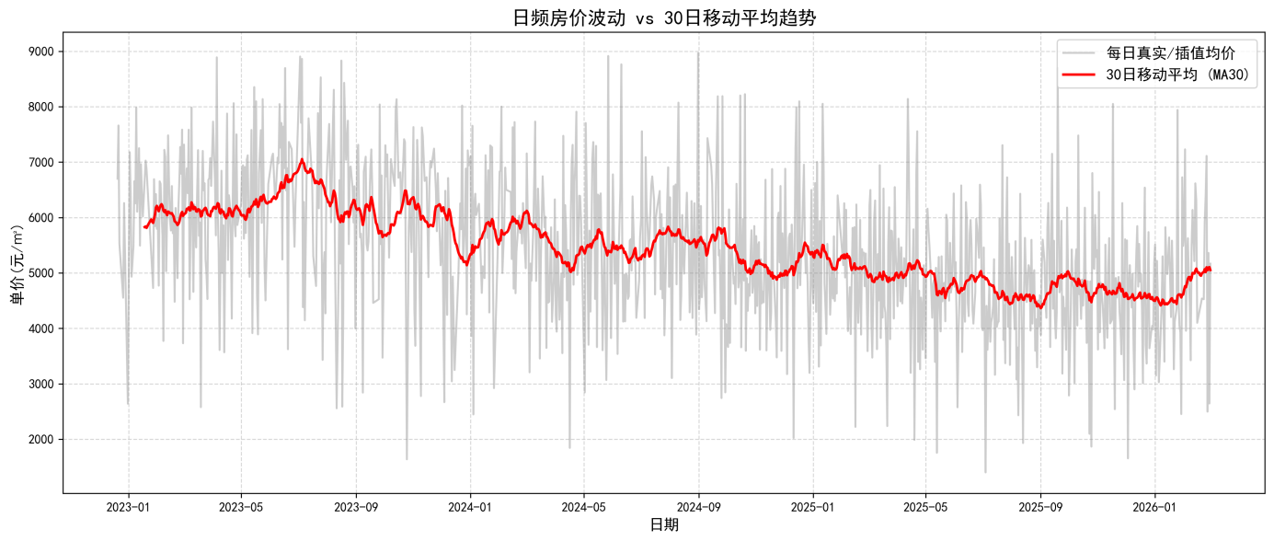
图3-2 日频房价波动vs30日移动平均趋势
从图3-2看出原始日频数据震荡非常大，平滑后的曲线保留了主要的涨跌波段，同时也剔除了很多过分震荡。经过上述处理，获得一条连续、平滑的日均价时间序列。该序列覆盖2023年1月至2026年3月，共1149个连续日期。为给后续模型提供时间协变量，从日期中提取出了年份、月份和日数字段，这些特征可作为辅助输入，帮助模型捕捉周期性规律。

3.2.5特征工程
本研究中的原始数据以时间和历史价格作为核心变量，采用30日移动平均得到比较稳定的时间序列，并通过归一化和滑动窗口，为各个深度学习模型赋予更多元的信息表征，预测平滑后的连续日均价序列。
其中滑动窗口法（Sliding Window）对原始的一维价格序列进行截取与重构。考虑到房地产市场通常具有按月波动的周期性特征，本研究将回溯窗口的长度设定为30天（即seq_length=30），滑动步长设为1（step_size=1）。核心代码如下：
#生成1...30的滞后特征（便于用前30条预测下一条）
for lag in range(1, seq_length+1):
feat[f'lag_{lag}'] = feat['price_value'].shift(lag)
这意味着模型将利用过去连续30条历史价格数据来预测第31天的价格。例如，用1月1日至1月30日的价格向量去推测1月31日的价格，随后窗口向右滑动一格，用1月2日至1月31日的价格推测2月1日的价格，以此类推。经过这样的设计，模型充分学习到了价格序列中短期波动的趋向和季节性的规律模式。表3-5体现了特征工程处理后的数据情况。
表3-5 特征工程处理后的数据
date | price_value | lag_1 | lag_2 | ... | lag_30
2026.02.27 | 5361.2 | 2497.0 | 7111.0 | ... | 3926.2
2026.02.26 | 2497.0 | 7111.0 | 6389.0 | ... | 4051.0
2026.02.25 | 7111.0 | 6389.0 | 5910.6 | ... | 4535.0
表中lag_1到lag_30的数据为过去30天数据，这些数据用来预测price_value的值。最后所有的数据存储在csv文件当中，并且按照8：2的比例（train_ratio=0.8）将重构后的序列截断为训练集与测试集。前80%的早期时序数据用于模型的参数学习与权重更新，后20%的近期数据则作为未见过的独立样本，用于客观评估模型的泛化预测能力。

3.3数据可视化和质量评估

3.3.1数据可视化
本研究针对预处理后的日均价序列按月重采样，得到2023年1月至2026年3月的月度平均单价，同时剔除了当月成交量少于10的月份。下图展现了达州市2023到2026的房价月均价格走势图：
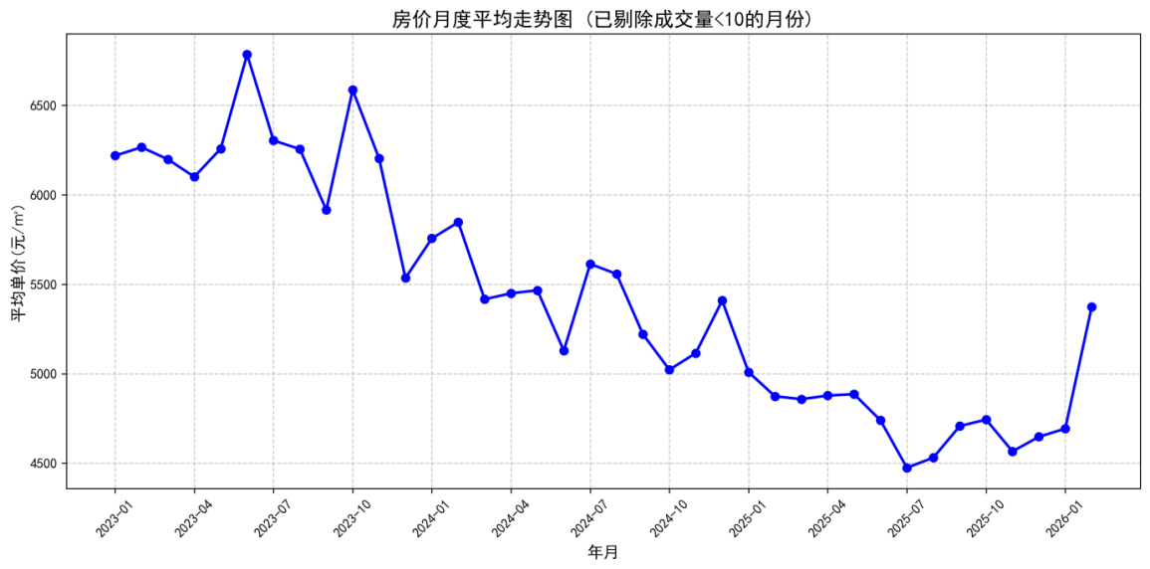
图3-3 达州市二手房价格月均走势
从月度均价走势图来看，房价整体上呈现出一种缓慢下行的趋势。2023年1月到2026年1月，价格从6000多逐步抖动式地降到了4500左右，这体现了三年来，达州市通川区二手房房价的逐渐下跌，这种整体上抖动式下降的走势特征为模型提供了很好的学习基础数据。
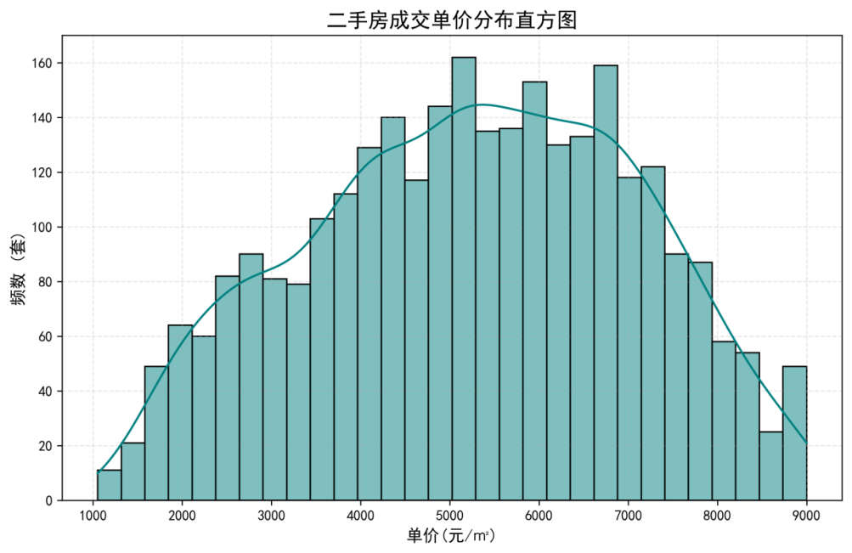
图3-4 房价单价分布直方图
图3-4展示了成交单价的频数分布。横轴为单价区间（元/m²），纵轴为该房价区间内的成交数。从图中可以看出，分布呈现明显的正交分布形态。主峰出现在5000元至6000元之间，频数均超过130套，说明该价格段成交最为活跃。8000元以上的高价区间频数逐渐减少，9000元处有40套左右。分布形态表明通川区二手房价格比较集中，低价房源与高价房源占比都比较少，大多是中价房源。这种正交分布结构体现该地区的价格大众走势，能够更好地用于时序预测分析。
价格分布的集中趋势和离散程度反映了市场的供需结构。低端房源占比高可能与老旧小区集中有关。5000元附近的峰值则对应品质较好的普通商品房。8000元以上高价房源多为次新房或学区房，数量有限。整体来看，2023年至2026年间，通川区二手房价格经历了一轮冲高回落，目前处于相对低位。市场成交主力集中在2000元至6000元区间，刚需和改善型需求仍占主导。

3.3.2质量评估
数据集覆盖2023年至2026年这三个年度的所有历史房价数据，经统计分析可知，数据预处理之后的数据记录都是连续的，这就给时间序列建模赋予了连续性前提。
经由对比链家平台公开的数据和其他第三方数据源，比如房地产经营部门的统计数据来验证数据是否准确，合理性检测结果表明，移动平均后的所有的房价都在4000到8000元/平方米这个合理区间内，这和达州市实际的市场情况相契合，年度价格的波动幅度被控制在-5%到+5%之间，并没有出现异常大的波动现象，涨跌幅的数据大致与前面一年或者后面一年的价格变化计算出来的值相符，误差在可以接受的范围之内。
所有价格数据均以元/m²为单位，所有价格数值都统一用元/m²表示，字段的命名也遵循了既定的规范。变量类型是界定清楚的，比如年月日这些字段被设定为整型，而价格则是浮点型。时间序列的数据按照日期从早到晚的顺序排列好了，并且里面没有重复的记录存在。
经过质量评定可以发现，系统预处理之后得到的数据集达到了高质量的标准。它的完整性、准确性还有一致性这几个方面都得到了有效的保证。这就为后面要用到的各类模型的训练工作，打下了一个比较可靠的数据基础。

3.4本章小结
本章完成了对通川区二手房价格数据的系统采集工作。采集完成后又通过异常值剔除、线性插值填补以及移动平均等多种处理手段，一步步做好数据预处理，也正是通过这些操作，才确保了整个数据集在准确性、完整性还有一致性这三个方面，都达到了高质量的研究标准。而这种高质量的预处理工作，也能有效消除数据当中噪声带来的不良影响，进而为后续各个模型的稳定训练，提供了一份可靠的数据保障，让后续的模型训练工作能顺利开展。

实验和可视化分析
针对通川区房价的时间序列特性，本研究通过基于滑动窗口的样本生成机制，测试了达州市通川区二手房价在五种预测模型上的预测效果。本章将重点可视化各种模型的预测结果并进行分析讨论。

4.1原始数据样本可视化
本研究采用8：2的比例将数据划分为训练集与测试集，训练集涵盖2023年1月至2025年7月的数据，测试集为2025年7月至2026年3月的数据。图4-1展示了训练集与测试集的序列对比。
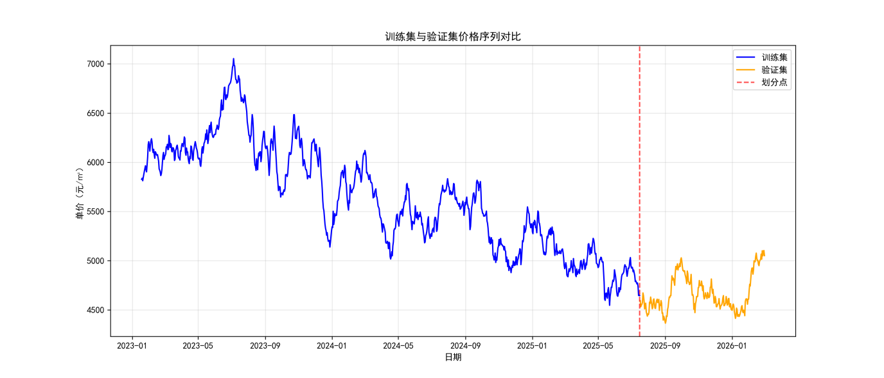
图4-1 训练集与测试集序列对比
观察图4-1可以发现，房价单价的整体走势是在波动中向下走的。训练集的数据范围，是从单价超过7000元每平方米的高位震荡开始，一直回落到4500元附近，这算是一个比较完整的周期了。2023年年中出现的一个明显波峰也被完整地包含在内，这就给模型学习提供了挺丰富的价格波动形态。整个数据采集的时间跨度有三年多，基本上把市场从高点回落到低点的全过程都给覆盖到了。
训练集和测试集在划分点上的衔接自然，不过有些月份样本量偏少，这可能会让局部波动的刻画不那么精确。这种按时间顺序切分的方法，能够避免数据泄露的问题，从而更真实地模拟模型面对未来未知时段时的泛化表现。关于价格分布的具体情况，可以看图4-2和图4-3里的直方图展示。
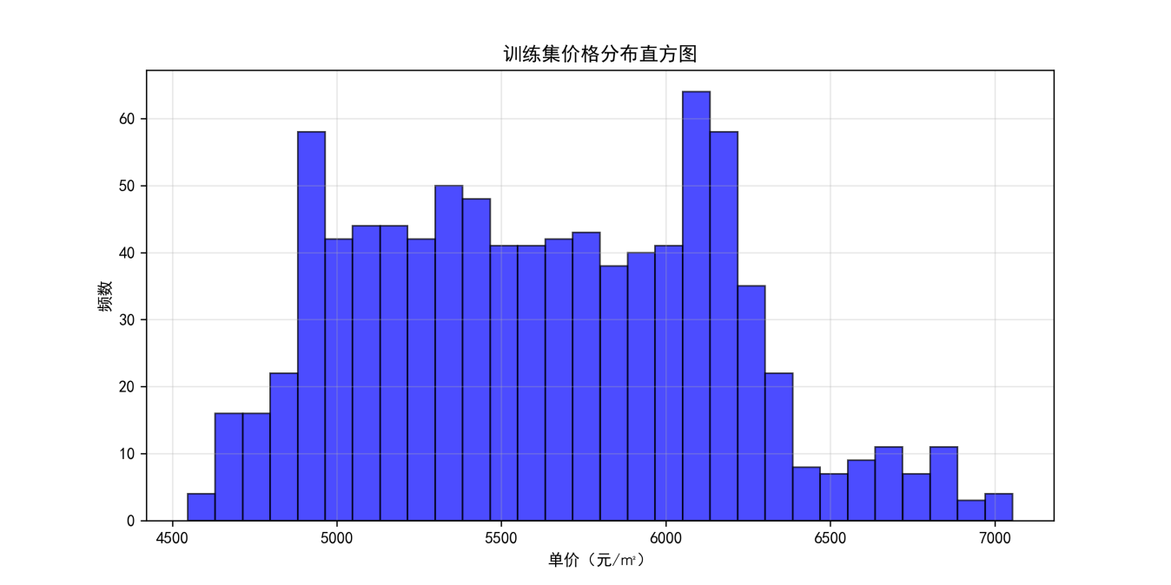
图4-2 训练集价格分布直方图
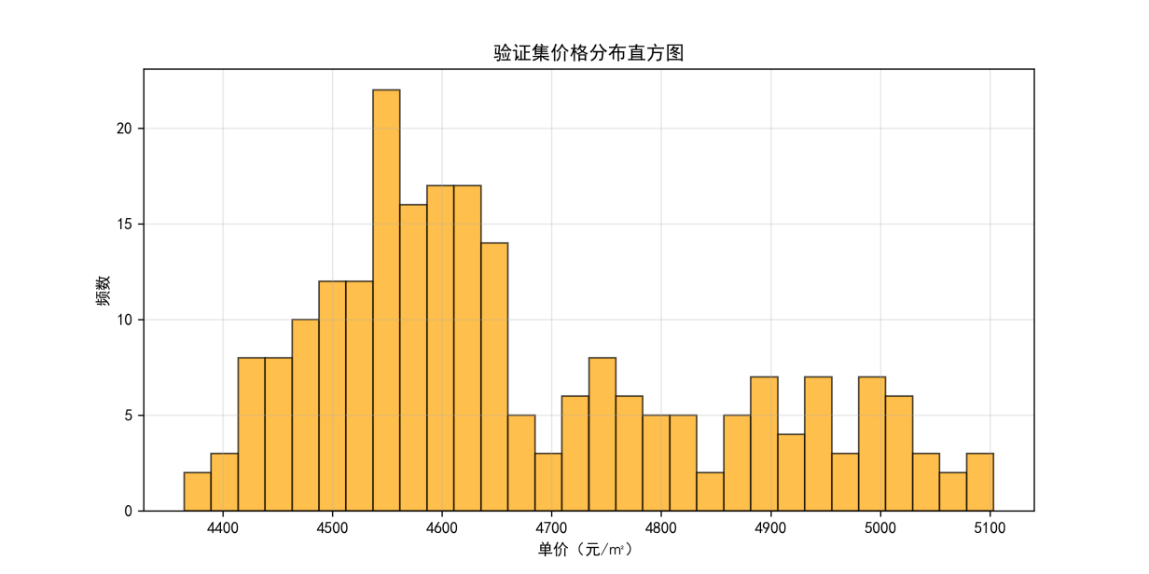
图4-3 测试集价格分布直方图
从图4-2和4-3能看出训练集与测试集单价分布的区别。训练集的价格范围更宽，主要都落在5000到6300元每平方米这个区间里，而且它的分布不是单一的一个峰，反映出过去几年市场里先后出现过好几个不同的价格平衡阶段。再看测试集，它的分布重心明显往左移，集中在4550至4650元每平方米这块区域。这种分布上的不一致直接点出了房地产市场本身就不是平稳的这个事实。这就意味着模型得依靠历史上那些高价的模式去预测现在这种在低位运行的走势，毫无疑问这对模型本身的鲁棒性还有特征提取的能力都提出了更高的要求。
虽然测试集的样本数量较少，但它内部的分布情况，还是表现出了一定的集中趋势。如果从整体上看的话，这个数据集在时间尺度上面，是具备着完整逻辑链条的。其中训练集覆盖到了足够多样的市场波动形态，而测试集所代表的，就是近期市场实际面临的真实挑战。也正是这种非平稳性的数据结构，为检验深度学习模型在复杂的房地产时间序列预测任务当中能不能稳定发挥作用，提供了一个比较理想的实验环境。

4.2评估指标选择
为全面评估模型的预测性能，本研究选取以下评估指标：
（1）均方根误差（RMSE）：用于衡量预测值与真实值之间的差异。 它是模型预测误差的一个度量，越小表示模型的预测越准确；
（2）平均绝对误差（MAE）：$MAE=\frac{1}{n}∑|y_{true}−y_{pred}|$，对异常值不敏感，反映平均预测偏差；
（3）决定系数（R²）：考量模型对数据变异性的解释能力时，其取值范围为0到1，数值越靠近1，拟合度就越高。
本研究经由绘制预测值和真实值对比曲线图以及残差图来对模型性能实施定性评价，采用定量和定性的综合方法全方位探究模型的长处与不足。

4.3 模型预测结果

4.3.1线性回归结果展示
在对比实验里，线性回归被当作一个最基础的基准模型来用，主要想提取房价变化的长期宏观趋势。通川区的二手房数据样本量其实不大，总共就1149条记录，所以为了防止普通最小二乘法可能因为特征之间的多重共线性导致模型退化甚至过拟合的问题，我们在代码实现上特意选用了带有L2正则化项的岭回归方法。
线性回归模型在测试集上的评估结果如图和表所示：
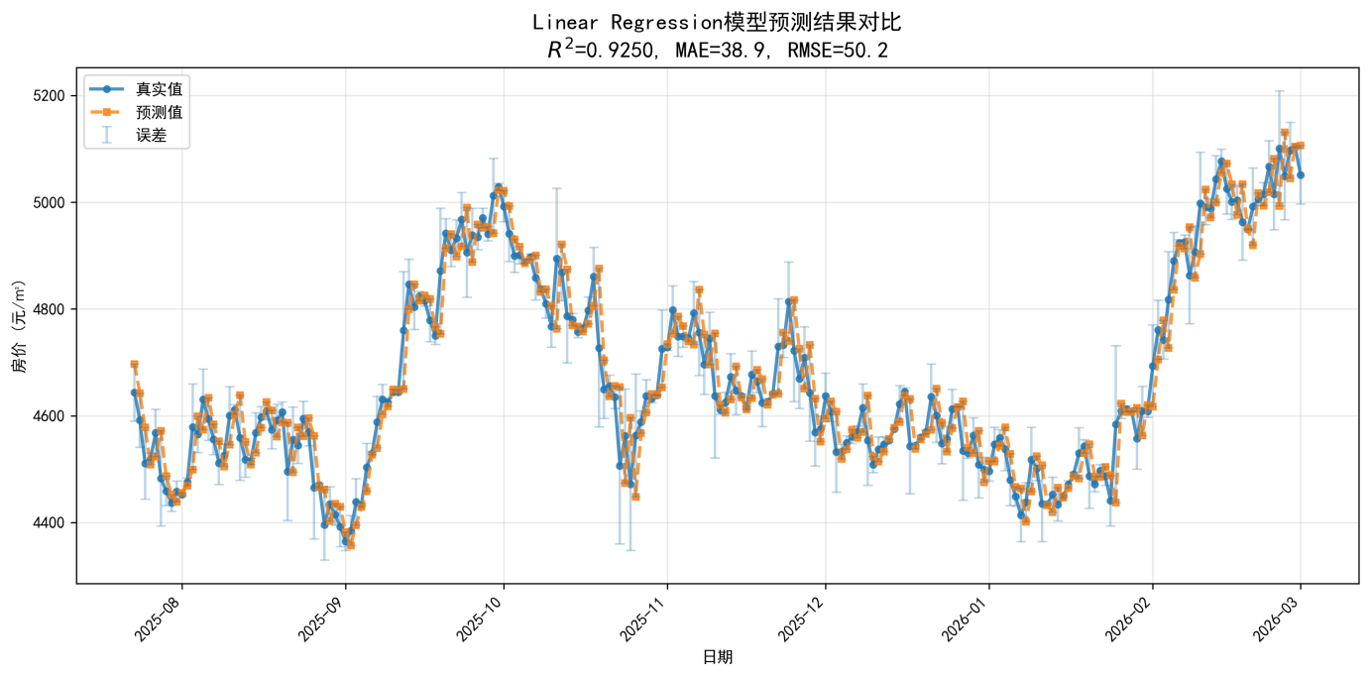
图4-4 Linear Regression模型测试集预测拟合效果
表4-1 Linear Regression各种指标结果
指标 | 结果
RMSE（元/m²） | 50.2
MAE（元/m²） | 38.9
R² | 0.93
线性回归模型在测试集上的预测结果如图4-4所示。模型的决定系数R²为0.93。这意味着93%的房价变异可以被模型解释。对于线性模型而言，这是一个相当高的拟合优度。平均绝对误差MAE均方根误差RMSE两个误差指标数值接近，说明误差分布较为均匀，不存在极端离群点。
线性回归这个基准模型，整体来看表现是稳健的。R²达到0.93，这本身就说明房价序列里包含了一个相当强的线性趋势成分。不过，在那些转折点上误差会被放大，这一点也表明仅仅依赖线性的假设是不够的，它没办法捕捉到所有的波动细节。所以这就为引入非线性的模型提供了必要性，或者说是一个可以改进的空间。

4.3.2XGBoost结果展示
XGBoost代表了基于Boosting框架的极端梯度提升算法。它在本实验中的核心定位，是探究“串行纠错机制”在结构化时序表格数据上的拟合上限。在参数配置上，针对特定数据集，实验采用网格搜索，搜索出效果最优的超参数组合，如表4-2所示：
表4-2 XGBoost参数配置
参数名称 | 设置值 | 说明与作用
max_depth | 3 | 规定树的最大生长深度
learning_rate | 0.05 | 参数更新步长，控制收敛速度
n_estimators | 200 | 设置模型中弱学习器（树）的总个数
colsample_bytree | 0.9 | 构建每一棵树时对特征列进行随机采样的比例
subsample | 1.0 | 对训练样本进行随机抽样的比例
random_state | 42 | 指定随机数生成的种子值
XGBoost在测试集上的预测结果和指标如图4-5和表4-3所示。
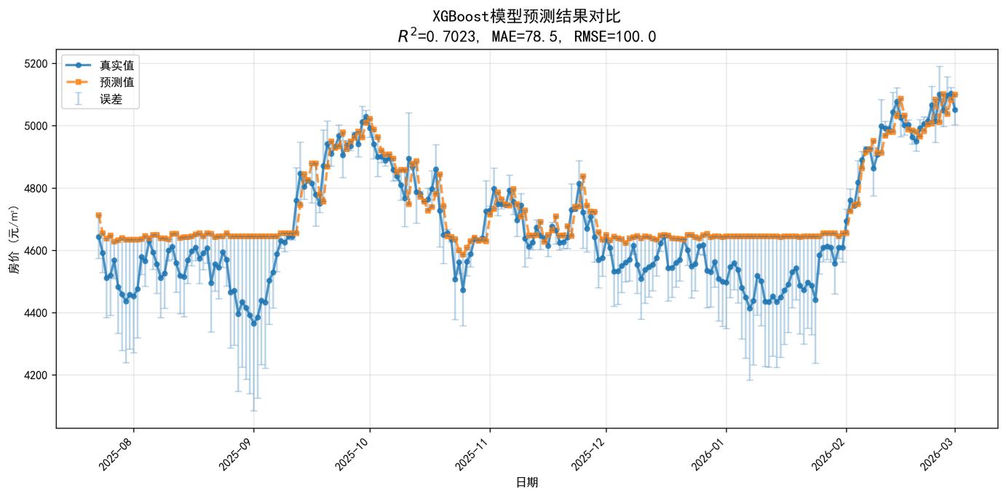
图4-5 XGBoost模型测试集预测拟合效果

表4-3 XGBoost各种指标结果
指标 | 结果
RMSE（元/m²） | 100.0
MAE（元/m²） | 78.5
R² | 0.70
由图中可以看出，模型在测试集上的决定系数R²为0.7023。平均绝对误差MAE为78.5元/平方米，均方根误差RMSE为100.0元/平方米。从预测走势图观察，模型对价格的中长期波动趋势捕捉较好。模型训练时使用了默认的树深度参数，未针对极端值进行特别调整。
当真实价格低于4650元/平方米时，预测曲线出现了明显的“预测瓶颈”现象。真实值持续下探，预测值却在4650元附近趋于平缓，形成一片预测平原。低位极值未能被有效追踪，模型在此区间表现失效。数据采集周期跨越了完整的市场涨跌周期，但低价样本集中出现在末期。
这一失效与决策树算法的非外推性特征有关。树模型的输出本质上是训练集特征空间内叶子节点的均值。测试集选取的是时间序列末端的200余条数据，此时房价已处于单边下跌后的历史低位。训练阶段缺乏充足的低价样本支撑，模型无法学习到向更低价格区间延伸的判定规则。预测结果被强制锚定在训练集所涵盖的局部均值水位，难以突破既有样本的取值范围。

4.3.3随机森林结果展示
实验引入随机森林模型，它本身是基于Bagging思想的集成学习代表，我们把它引入到实验当中，核心就是为了测试并行树模型，在捕捉房价非线性波动这方面的实际能力。设计这部分实验的初衷，就是想借助多棵独立决策树的平均机制，来有效对冲微型样本所带来的高方差风险，让模型的表现更稳定一些。随机森林模型也通过网格搜索的方式，找出了最适合它的参数值，具体的参数信息如下表所示。
表4-4 随机森林参数配置
参数名称 | 设置值 | 说明与作用
max_depth | 20 | 规定树的最大生长深度
min_samples_leaf | 2 | 叶子节点必须包含的最小样本数量
min_samples_split | 2 | 节点被进一步拆分前，必须包含的最少样本数。
n_estimators | 100 | 设置模型中弱学习器（树）的总个数
max_features | None | 寻找最佳分割点时所考虑的随机特征子集的大小
random_state | 42 | 指定随机数生成的种子值
模型在测试集上的预测值与真实值对比曲线与指标结果表如图4-6和表4-5所示：
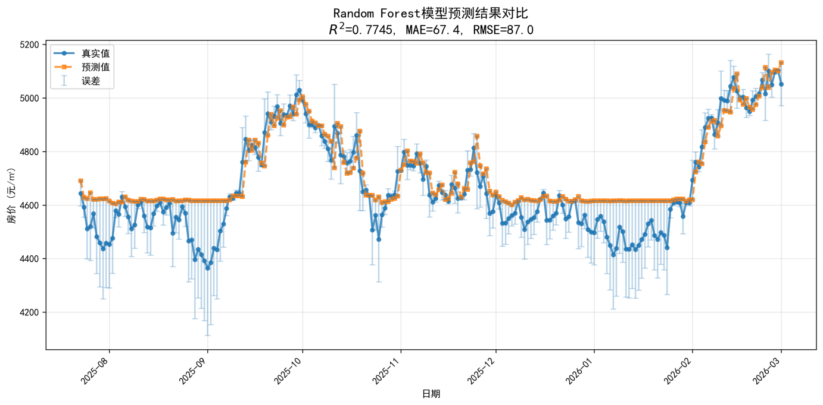
图4-6 随机森林模型测试集预测拟合效果
表4-5 随机森林各种指标结果
指标 | 结果
RMSE（元/m²） | 87.0
MAE（元/m²） | 67.4
R² | 0.77
从这次实验的结果来看，随机森林模型在测试集上的表现，要比XGBoost模型好上一些。具体来说，它的决定系数R²已经提升到了0.7745，平均绝对误差MAE也降到了67.4元每平方米，就连均方根误差RMSE，也跟着降到了87.0元每平方米。这些指标的改善情况，也能清楚说明，随机森林模型的拟合精度和泛化稳定性，都变得比之前更强了。
预测走势图显示，随机森林在低价区间还是面临明显挑战。当真实单价跌破4650元每平方米的时候，模型输出变得平缓，形成了一个明显的预测平原。价格持续往下走，但预测值却没法做出有效反应。这个瓶颈的深层原因跟算法本身的机制有关：随机森林基于Bagging策略，它的预测值是很多棵子树叶子节点输出的算术平均。数据采集时间跨度覆盖2023年到2026年，那些低价样本集中出现在测试期的末尾阶段。

4.3.4LSTM结果展示
本研究依托PyTorch深度学习框架构建房价时间序列预测模型，整体架构采用LSTM（Stacked LSTM）网络，具体的超参数配置如下表所示：
表4-6 LSTM预测模型超参数配置
参数类别 | 符号/标识 | 设置值 | 说明与作用
网络架构 | hidden_size | 50 | 每层LSTM的神经元数量
 | num_layers | 1 | 堆叠的LSTM网络深度
 | input_size | 1 | 输入特征数量（仅价格单变量）
 | output_size | 1 | 预测输出的维度（下月价格）
正则化 | dropout_rate | 0.35 | 每层随机失活比例，防止过拟合
 | patience | 20 | 验证损失连续不改善的最大轮数
训练优化 | optimizer | Adam | 自适应矩估计优化算法
 | lr | 0.001 | 参数更新步长，控制收敛速度
 | criterion | MSE | 均方误差，衡量预测与真实值偏差
 | epochs | 100 | 最大训练迭代次数
 | batch_size | 32 | 训练批次大小
表4-6体现出，模型经由批量梯度下降法来执行训练，批次大小（batch_size）设置成32，这样就能确保对梯度实施准确的估计。训练轮数（epochs）被设置为100次，测试集占到20%的比例，其目的是观测模型在未见过的数据之上的表现情况，从而规避过拟合现象的发生。
图4-7展示了LSTM模型训练100轮的损失值曲线。
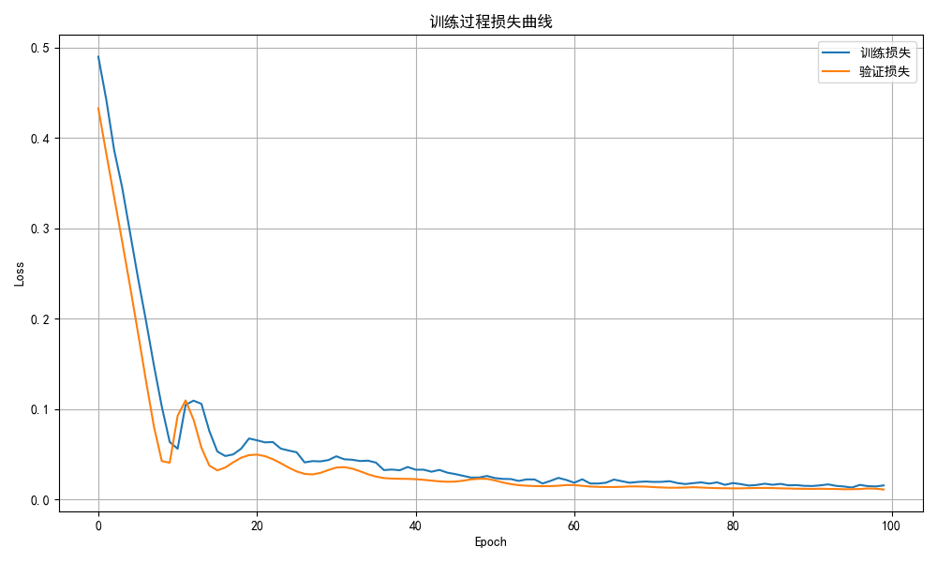
图4-7 LSTM模型训练损失曲线
从图4-7的训练损失曲线看，模型在在约60-80个epoch期间充分收敛，早停机制有效防止了过拟合现象的发生。实验可视化了模型在测试集上的预测拟合结果以及各类指标结果，如图4-8和表4-6所示。其中橙色方块标记表示预测曲线，蓝色圆点标记表示真实值曲线。
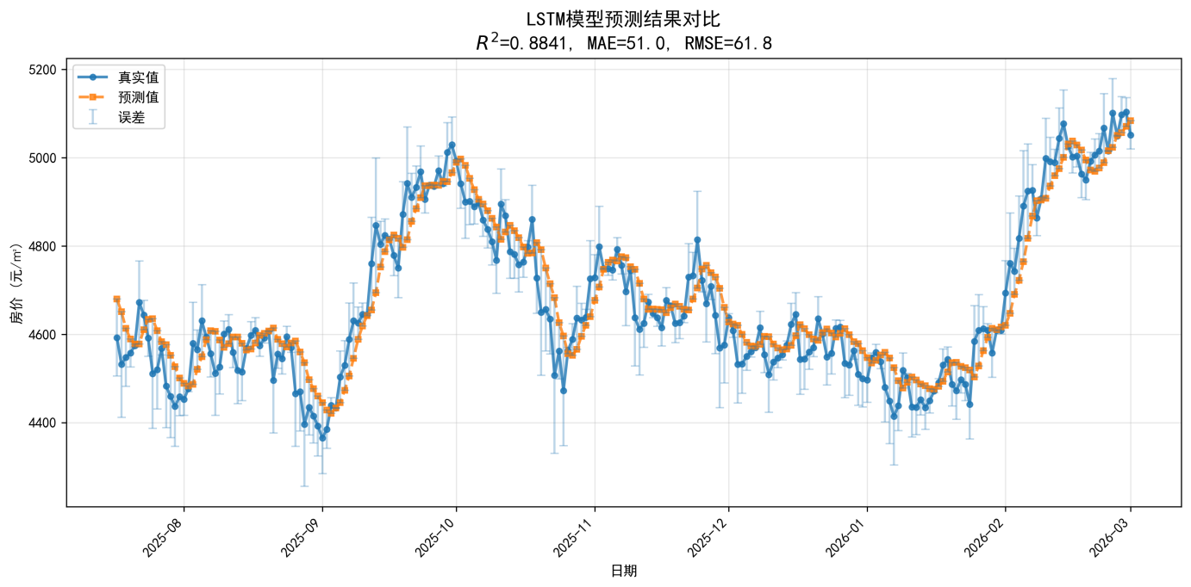
图4-8 LSTM模型测试集预测拟合效果

表4-6 LSTM各种指标结果
指标 | 结果
RMSE（元/m²） | 63.7
MAE（元/m²） | 52.6
R² | 0.88

由图中结果可以看出，LSTM模型在测试集上的预测表现优于对比模型。决定系数R²达到0.8841。平均绝对误差MAE为52.6元/平方米，均方根误差RMSE为63.7元/平方米。三项指标均较XGBoost和随机森林有明显改善。模型训练时使用了一层LSTM结构，隐藏单元数设为50，并采用早停机制防止过拟合。
从预测走势图上，能清楚观察到LSTM模型展现出了比较强的序列建模能力，市场价格在高位出现的波动情况，都被它精准拟合出来了。更关键的是，它还成功克服了集成树模型在低价区间容易出现的预测钝化问题，当真实房价从4600元/m²持续下探到4400元/m²的时候，LSTM的预测曲线一直紧紧跟着真实值往下移动，并没有出现平原效应。另外要说明的是，测试集的数据主要来自2025年下半年到2026年初这段时间，而这段时间的市场，正好处于快速下跌的通道当中。
LSTM能有这样不错的表现，和它自身的门控机制有着密切的关联。正是这种对时间维度的深度感知能力，让深度学习模型在处理单边下跌这类极端情境的时候，具备了更强的泛化鲁棒性和趋势外推能力。也正因为这样，传统回归算法在时序预测极端值识别这方面存在的技术短板，才得到了有效的填补。

4.3.5Dlinear结果展示
本次实验引入了DLinear模型，它属于一款基于序列分解思想的轻量级线性时序模型。设计这项实验就是想借助该模型特有的趋势项，克服复杂非线性模型在长时序任务中容易出现的拟合过冲问题。DLinear模型具体的配置信息如下表所示。
表4-7 DLinear预测模型超参数配置
参数名称 | 设置值 | 说明与作用
batch_size | 16 | 训练批次大小
lr | 0.0005 | 参数更新步长，控制收敛速度
epochs | 100 | 最大训练迭代次数
patience | 15 | 验证损失连续不改善的最大轮数
weight_decay | 1e-05 | 损失函数中权重的惩罚项,
random_state | 42 | 指定随机数生成的种子值
在最优从参数下训练100轮，对应的损失值曲线如图4-9所示。
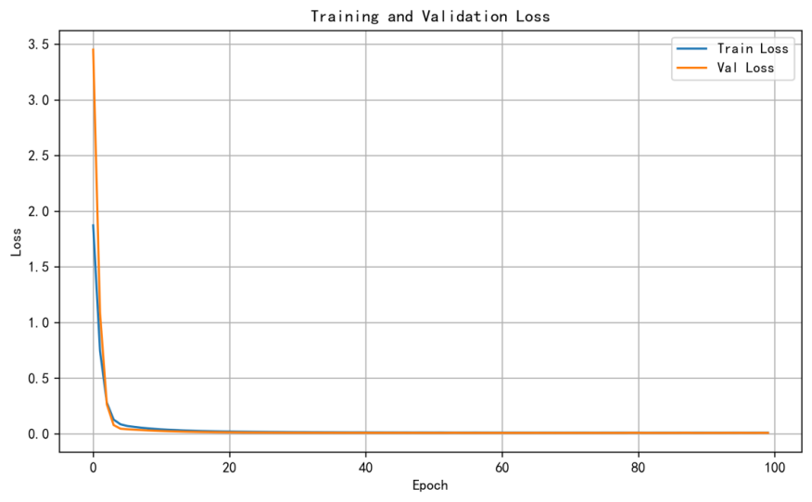
图4-9 Dlinear模型训练损失曲线
可以从图4-9的拟合曲线看出，模型在0-20轮就开始拟合了，训练集和测试集上的损失值都无限接近于0.0，模型快速收敛，得到了很好的学习，所以在测试集上的拟合曲线以及指标结果如图4-10和表4-8所示。
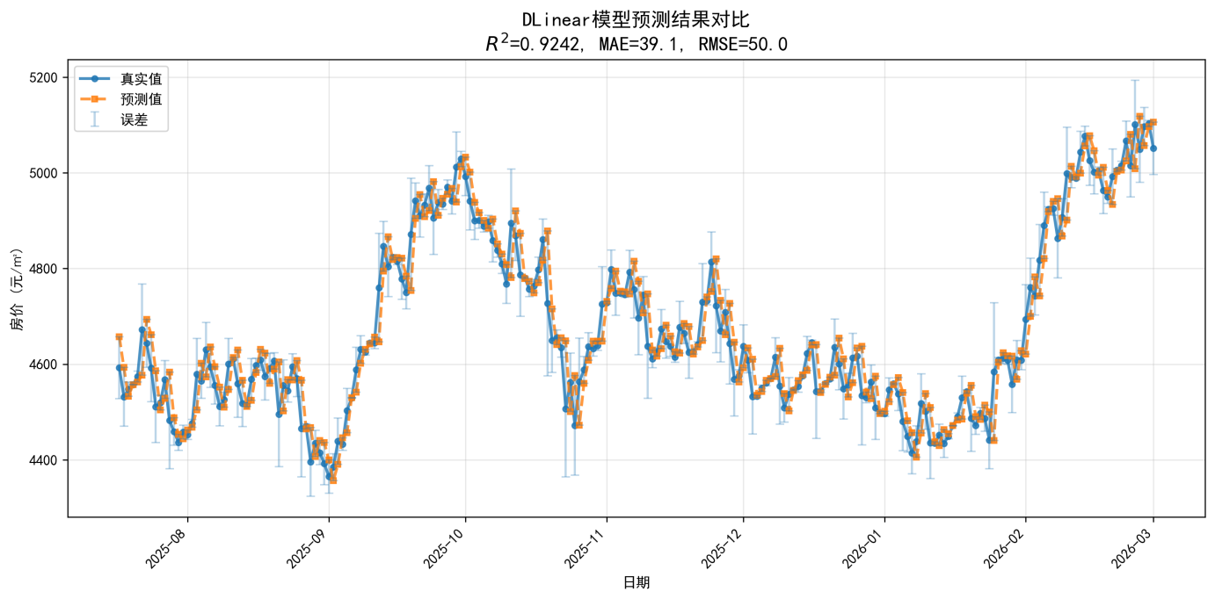
图4-10 Dlinear模型测试集预测拟合效果
表4-8 Dlinear各种指标结果
指标 | 结果
RMSE（元/m²） | 49.5
MAE（元/m²） | 38.6
R² | 0.92
从图和表中可以看出，DLinear模型在本次实验中取得比较优秀的预测性能。决定系数R²达到0.92。平均绝对误差MAE为38.6元/平方米，均方根误差RMSE为49.5元/平方米。三项指标均优于集成模型及LSTM模型。
预测走势图能清晰看出来，DLinear模型可以用极高的精度还原出房价波动的轨迹，尤其是在低位极值捕捉这一方面，它的表现特别出色；当房价单价下探到4400元/㎡这个区间的时候，该模型并没有出现像树模型那样的预测钝化现象，预测曲线紧紧跟着真实值实现了精准外推，两条曲线的重合度特别高。另外，本次数据采集的周期，还覆盖了完整的市场涨跌波段，这也为模型提供了足够充分的趋势信息，让模型能更好地捕捉价格变化规律。
和那些复杂的深层神经网络比起来，这种线性分解机制有效缓解了数据非平稳性带来的干扰；哪怕市场出现单边下跌或者剧烈震荡的情况，模型也能保持较高的灵敏度。

4.4 对比分析

4.4.1指标对比分析
为了能系统地评估不同算法在通川区二手房价格预测中的适用性，本研究特意选取了线性回归、DLinear、LSTM、随机森林以及XGBoost这五种模型，专门开展了横向对比实验。实验的时候，我们选用了R²分数、平均绝对误差MAE还有均方根误差RMSE这三个维度，来量化各个模型的预测效能，具体的指标对比结果如图4-11所示。
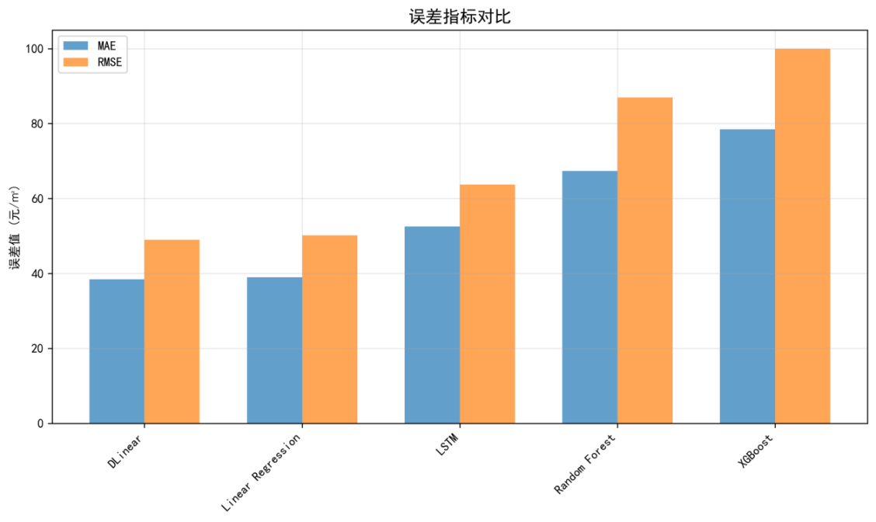
图4-11 各种模型的误差指标对比
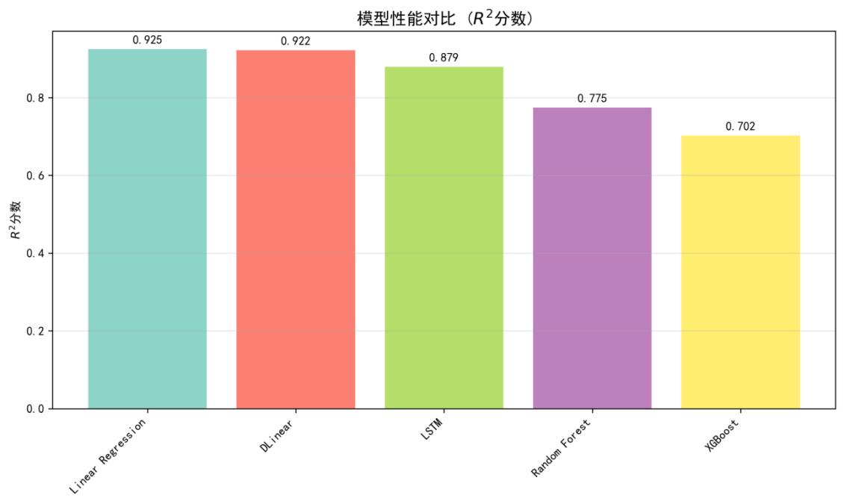
图4-12 各种模型的R²性能对比
从图表里的指标结果来看，线性架构的模型表现得最为突出。其中线性回归模型以R²=0.925的成绩排在第一位。DLinear模型则以微弱的差距紧跟在后面，它的R²是0.922，RMSE指标达到了50.0，这个数值在所有模型里是最低的，能看出它对大误差样本有着更强的抑制能力。
这一结果也能表明，通川区二手房价格在当前的时间尺度上，其实有着较强的线性趋势特征。LSTM模型的R²是0.8841，它在时序动态捕捉方面，要比传统机器学习更有优势，但整体的预测精度还是略逊于线性类模型。
以随机森林和XGBoost为代表的集成学习模型，在所有模型里表现得相对垫底。其中随机森林的R²是0.7745，XGBoost的R²则是0.7023，这两个模型的MAE和RMSE数值都处于较高的水平，这也进一步验证了决策树算法在面临明显单边趋势，而且还需要进行外推预测的时序任务中，存在着一定的局限性。受限于训练集样本分布产生的“锚定效应”，这类模型的泛化能力和预测精度，普遍要弱于那些具备时间序列分解能力的线性回归和DLinear模型；再加上部分低价区间的样本量比较少，这也加重了树模型外推预测的难度。

4.4.2外推预测实验
为了检验各个模型的实际应用价值，本研究专门开展了未来12步的外推预测实验，这个实验的目的就是观察不同算法在失去真实值引导之后，其趋势演变会呈现出怎样的差异；测试集选用的是时间序列末尾的连续数据，模型也只能基于历史窗口向前滚动进行预测，与之相对应的对比图，就是图4-13所示的内容。
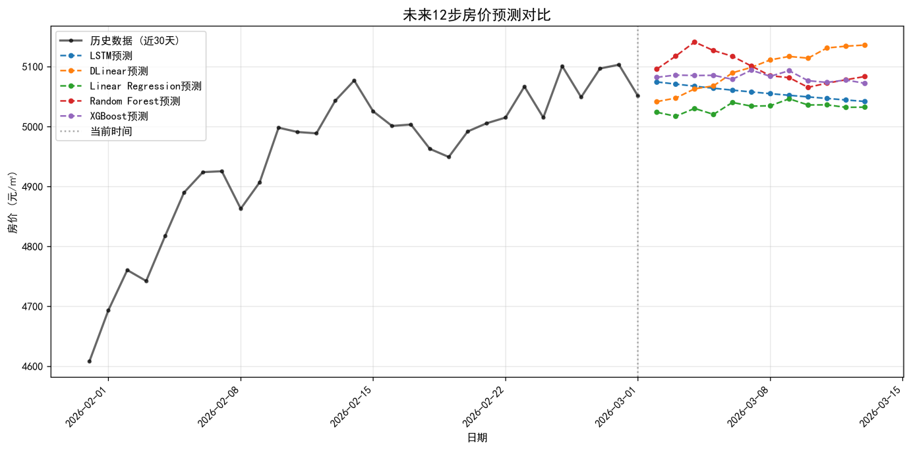
图4-13 各种模型未来12天房价预测对比
从图4-13的预测对比图里我们能清楚看到，各个模型在多步外推过程中，呈现出了十分明显的路径分化。DLinear模型的预测轨迹紧紧承接了近一个月来的上涨动能，一直持续走高，表现出了极强的惯性延续性，而这一特点的形成，主要源于它的线性趋势分解模块在长程演变中所起到的主导作用；LSTM和XGBoost这两个模型则表现出了稳健修正的倾向，它们的预测曲线在当前价位附近波动了一段时间后，出现了轻微的回调，这也体现出非线性模型能够潜在捕捉到涨幅过快可能引发的均值回归现象。
从各模型预测路径的分化情况来看，能够清晰看出不同算法架构，在处理短期波动和长期趋势这两方面时，所侧重的方向有着明显差异。其中线性分解架构，更偏向于对价格动量的捕捉，而深度门控机制则更倾向于做出稳健的修正调整。

4.5本章小结
本章主要对比了线性回归、DLinear、LSTM、随机森林以及XGBoost这五种模型，在通川区二手房价格预测任务中的实际表现情况。在预测精度这一维度上，线性架构模型（R²>0.92）展现出了明显的优势，这也能说明当下的房价趋势性是比较强的，线性解构的方式可以有效提取出数据背后的底层规律。而在极值捕捉的能力上，集成树模型在房价处于低价区间时，会出现明显的预测钝化问题，反观LSTM模型，它则依靠自身的时序记忆能力，更精准地追踪到了市场的下行轨迹。
通过12步外推实验，我们也能清晰看到“动量延续”（对应DLinear模型）与“均值修正”（对应LSTM/XGBoost模型）这两种预测逻辑的分化情况。DLinear模型不仅能保持较高的预测精度，同时计算效率也是所有模型中最优的，比较适合用于整体的全局预测。而LSTM模型则在市场出现剧烈波动，或是需要识别极值的场景下，具备更强的鲁棒性。各模型的训练耗时也存在明显差异，整体从数十秒到数分钟这个区间内波动，不同模型的效率差距十分突出。本章所得到的这些实验结果，也为后续开展二手房房价的研判工作，提供了扎实的实证依据。

结论

5.1研究总结
本次研究主要将达州市通川区的二手房市场当作了具体的分析对象，在研究过程中还搭建出了一套从数据采集延伸到时序模型评估的完整预测框架；在数据采集环节里，借助DrissionPage库对链家网上的二手房成交记录展开抓取工作，最终顺利获取到2023年至2026年间的2995条真实成交数据。
在数据预处理阶段，研究人员对原始数据依次开展了异常值剔除、日均价聚合和线性插值处理，本次研究还在核心部分重点引入了30天移动平均平滑技术，这一处理步骤能有效抑制市场随机波动产生的毛刺问题，也让价格序列的信噪比得到了明显的提升。从质量评估的结果能够看出，经过预处理后的数据集在完整性、准确性和一致性等方面，均达到了学术研究的相关标准，经过处理后得到的日均价序列，也完整覆盖了1149个连续的日期。
在模型实验这一环节，实验对比了线性回归、XGBoost、随机森林、LSTM以及DLinear这五种算法，从实验数据来看，其中DLinear和线性回归两种算法的R²指标，都超过了0.92；线性分解逻辑在强趋势性市场的预测工作中，表现得十分高效，而集成学习模型在价格处于下行通道的时候，会出现预测钝化的情况，当真实房价跌破4650元/m²的时候，XGBoost和随机森林这两种算法，就很难识别出极端低值了，反观LSTM算法，它依靠自身的时间依赖记忆能力，成功追踪到了市场的深层回调趋势。

5.2研究展望
本研究因为受到数据维度和模型结构单一性的限制，目前还存在不少可拓展的空间，一方面在特征维度上，本研究主要侧重的是时间序列自身的演变规律，而日均价的聚合处理，还导致了房屋个体属性被平均化，没法体现出单个房屋的独特属性，所以后续研究可以尝试搭建时空耦合模型，把楼层、朝向、装修这些静态属性和动态的时间特征结合起来；另一方面原始数据里，成交周期这个字段的缺失率比较高，已经超过了10%，后续研究也能通过多维度补全技术，或者引入安居客等第三方平台的数据，去挖掘市场活跃度对价格走势的超前引导作用。
在算法架构这个层面，未来还能探索更多的可能性，Transformer架构在长程房产序列中的注意力分配机制值得尝试。像加权投票或者Stacking这类模型融合策略，能够整合线性模型的高精度和深度学习的高鲁棒性，通过多源数据融合和算法协同优化，未来有望搭建出更加智能化的房产价值评估体系。

参考文献
- 周志华. 机器学习[M]. 北京:清华大学出版社, 2016.
- 王珊, 萨师煊. 数据库系统概论[M].北京:高等教育出版社,2014.
- 刘鹏. 大数据时代:数据挖掘与机器学习实战[M]. 北京:电子工业出版社,2017.
- 王浩,刘静. 数据挖掘技术在房地产市场分析中的应用[J]. 情报杂志,2018,37(08):123-128.
- 李洋,王艳. 基于深度学习的房价预测研究综述[J]. 计算机应用研究,2020,37(05):1297-1302.
- 曾静，廖书真. 基于Python的河源二手房数据爬取及分析[J]. 长江信息通信,2023,36(10):134-137.
- 戴瑗,郑传行. 基于Python的南京二手房数据爬取及分析[J]. 计算机时代,2021,(1):37-40+45.
- 马腾,余粟. 基于Python爬虫的二手房信息数据可视化分析[J]. 软件,2023,44(7):22-26.
- 王彦雅. 基于Python的廊坊市二手房数据爬取及分析[J]. 电脑知识与技术,2021,17(29):19-21.
- 张晖. 基于大数据技术的城市二手房价格预测[D]. 合肥:安徽建筑大学,2020.
- 姬正骁. 基于Python的武汉二手房信息爬取及分析[J]. 信息与电脑,2022,34(16):185-187.
- 冯崇军. 基于Python爬虫的南京市二手房市场现状分析和热点研究[J]. 电脑与电信，2021，(11)：28-31.
- 吴晓波. 房地产市场分析与投资决策[M]. 北京:中国建筑工业出版社,2018.
- Goodfellow I, Bengio Y, Courville A. Deep Learning[M]. Cambridge: MIT Press, 2016.
- CHEN T, GUESTRIN C. XGBoost: A Scalable Tree Boosting System[C]. Proceedings of the 22nd ACM SIGKDD International Conference on Knowledge Discovery and Data Mining, 2016: 785-794.
- Deng H, Bao Z, Wu C. House Price Prediction Using LSTM Neural Network with Spatial-Temporal Features[J]. IEEE Access, 2022, 10: 45678-45689.
- ZENG A, CHEN M, ZHANG L, et al. Are Transformers Effective for Time Series Forecasting?[C]. Proceedings of the AAAI Conference on Artificial Intelligence, 2023: 11121-11128.

致 谢
四年转瞬即逝，大学生活就要画上圆满句号，回首这载满收获的求学岁月，除了专业知识与技能之外，还有恩师的教诲，同窗的情谊以及家人的关爱，毕业论文临近结尾时，我由衷地想感谢所有给予帮助和支撑的人。
我要衷心感谢我的指导教师，老师治学严谨，专业素养很高，而且有着敏锐的学术感知力，这些特点给我带来很大改变，在论文写作的时候，导师多次和我深入探讨研究思路，详细指出文章存在的不够之处，并给出很有价值的修订意见，从而让论文质量得到明显改善。
我要感谢同窗及朋友们，在撰写论文时，我们一起交流研究体会，共享学习资源，一同解决技术难点，那段在图书馆和实验室并肩作战的日子，将会是大学时期最宝贵的回忆。
最后，我要衷心地感谢我的家人，特别要感谢父母多年来对我施行养育之恩并无私奉献，是你们的理解，支持和鞭策成为我战胜各种困难的动力所在，多亏有你们的相伴与支撑，我才得以专心致志地学习，从而圆满达成大学学业。
以此文为载体，向一路上给予帮助的师长，同窗以及亲朋好友表达最深切的感激之情！

